Муниципальное бюджетное дошкольное образовательное учреждение
города Костромы «Детский сад № 55»

Консультация для родителей
«Роль отца в воспитании ребёнка»
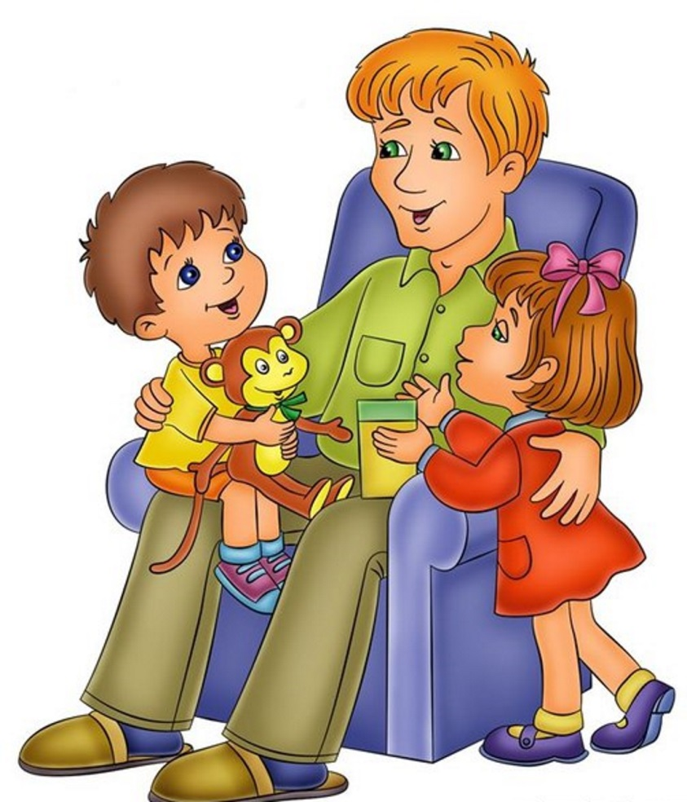

Подготовила:
педагог-психолог
Н.С. Чугунова

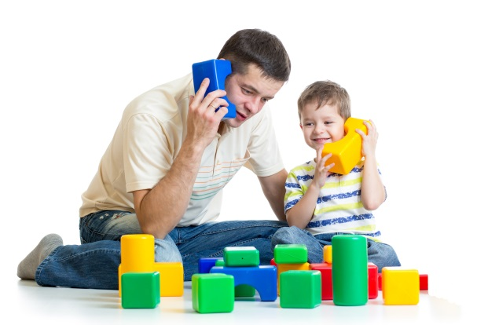
«Папы разными бывают:
Тот молчит, а тот кричит,
Тот, бывает, напевает,
Тот у телека торчит,
Тот, бывает, обнимает
Теплотою сильных рук,
Тот, бывает, забывает,
Как детей его зовут.»
/О. Бундур/
Отцовство – экзамен.
«Без хороших отцов нет хорошего воспитания, несмотря на все школы, институты и пансионы» /Н. Карамзин/
Отцовство - экзамен на социальную и нравственную зрелость мужчины. Ещё Аристотель заметил, что по - настоящему отцами мужчины становятся позже, чем женщины - матерями. Л. Н. Толстой занятый писательским и педагогическим трудом, охотно проводил целые часы в играх со своими детьми. Воскресные же дни он полностью посвящал им. В обществе детей он отдыхал, восстанавливал силы, бодрость. Хорошо сказал о счастье отцовства замечательный педагог В. А. Сухомлинский: «Единственное, что облегчает участь человека на закате его жизни, - это искренняя, преданная, верная любовь детей. Все другие радости бледнеют перед этой высшей, истинно человеческой радостью. По - настоящему счастлив тот, кто всю жизнь умеет по крупице накапливать это богатство. Это единственный капитал, на который можно прожить в старости, чувствуя спокойную уверенность в том, что ты прожил жизнь не напрасно».
Давайте задумаемся.
Почему папы в воспитании детей традиционно стоят на втором плане? Кто и когда решил, что роль отца в воспитании второстепенна? И в тоже время, когда речь идет о наказании, кто у нас первое и самое страшное орудие возмездия? Если роль мамы всем понятна, то роль папы часто неосознаваема, непонятна и, к огромному сожалению, часто сводится лишь к наказаниям в жизни маленького человечка. А между тем, ребенок так сильно нуждается в участии отца в его жизни, в его понимании, дружбе, заботе, защите, признании. Но таков уж устоявшийся в обществе стереотип. Современные социологические исследования показывают, что сегодня семь человек из десяти считают, что мать и отец несут равную ответственность за воспитание ребенка. Но на деле, если сложить воедино время, которое в среднем отцы проводят вместе со своими детьми, получается менее одного месяца в год. Стоит задуматься?
Видимые преимущества.
Исследования показывают, что дети, чьи отцы принимают активное участие в формировании личности ребенка, реже испытывают грусть и негодование при разлуке с близкими, меньше нервничают при появлении нового человека, более уверены в себе и легче обучаются. И это только начало благотворного воздействия, которое оказывает на всю дальнейшую жизнь ребенка отец, который участвует в воспитании ребенка. По данным исследований, у таких детей реже наблюдаются вспышки немотивированной ярости, выше уровень умственного развития, они лучше включаются в социальное взаимодействие с другими людьми, психологически более устойчивы.
Малыши познают окружающий мир посредством прямого телесного контакта со своими родителями. Поэтому для него очень важно ощущать близость с отцом, еще одним человеком, кроме матери, которому он не безразличен, который тоже его любит. Папа может показаться ему совсем чужим человеком, когда он начнет воспринимать глазами и ушами, не познав его ранее через прикосновения рук и ощущения его дыхания. На самом деле это очень важная часть в воспитания ребенка, постарайтесь не пропустить его на начальном этапе.
Папа – это не мама.
Наверное, большинство из вас согласится с тем, что отец – это не вторая мать, не замена матери, а именно отец, нечто отдельное. Так что же специфично в его роли?
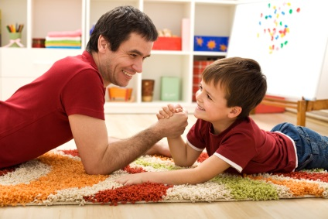
Мать – это прежде всего тот человек, который примет ребенка любым, пожалеет, успокоит. Мать, как правило, действующая на них лаской, добротой, играет большую роль в воспитании гуманистических черт характера. Предмет заботы отца - формирование целеустремленности, настойчивости, смелости, уверенности. Заинтересованность, требовательность, демократизм в семейных отношениях со стороны папы оказывает огромное влияние на эмоциональную сферу ребёнка, формирование его положительной самооценки. Отец – тот, кто вдохновит попробовать еще и еще, вселит веру в себя, не допустит бесконечной жалости, плюс еще поможет разобраться с причинами неудач. Что тут важнее? Ребенку крайне важно то и другое. Для нормального гармоничного развития и стабильного эмоционального состояния детей необходимы обе стороны медали, одинаково важно как женское, так и мужское влияние.
Что может сделать папа?.
1. С первых дней роль отца очень значима в физическом развитии и формировании основных двигательных навыков ребенка. Как правило, формы игры папы с детьми разительно отличаются от маминых подходов к развлечению малышей: отцы более склонны к активным физическим забавам, они не боятся «экстремальных» игр, могут подбрасывать детей, вертеть их, учат их кувыркаться, катают на плечах и т. д. Это отлично стимулирует физическую активность малышей.
2. Отец может стать неоценимым помощником в развитии мышления ребенка. Отмечено, что отцы могут научить ребенка говорить быстрее и правильнее, чем мамы и бабушки: это связывают это с тем, что папы, не используют «нянькин» язык, не выворачивают слова, не «сюсюкают». Как правило, мужчины лучше обучают детей манипуляциям с предметами (особенно с конструкторами, головоломками); общение с отцом расширяет кругозор малышей, способствует увеличению диапазона их интересов, развивает стремление к познавательно-исследовательской активности.
3. Роль отца незаменима для выстраивания конструктивных связей в системе «мама-малыш». В семье с гармонично построенными отношениями на определенной ступени отец способствует максимально безболезненному «отделению» ребенка от матери и дальнейшему соблюдению оптимальной дистанции. Ряд специалистов рекомендуют именно отцам брать на себя инициативу в таких весомых, с точки зрения, социализации мероприятиях, как «переселение» малыша в отдельную кроватку, «знакомство» с садиком и т. д. Именно отец является своеобразным «проводником» ребенка во внешний мир, благодаря которому ребенок обретает чувство безопасности.
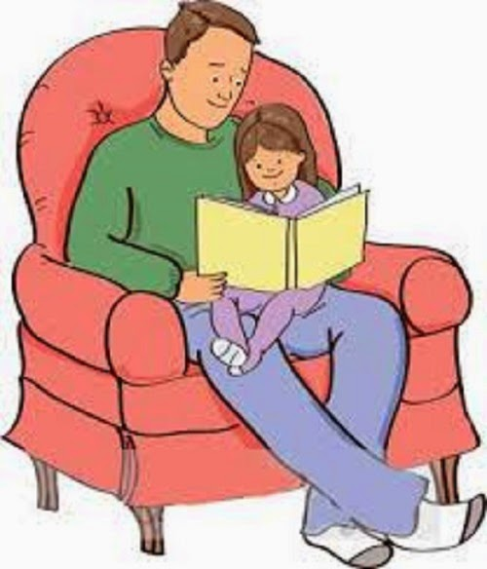
4. Адекватное восприятие ребенком социальной иерархии также формируется отцом. Он закладывает в ребенка такое понятие как авторитет, знакомит с такими социальными инструментами, как поощрение и наказание. Определяется это тем, что в отличие от матери, любовь которой по определению «безусловна», отец обычно предъявляет к ребенку определенные требования. Необходимо отметить, что в России немало семей, где в силу обстоятельств, требования к ребенку вынуждена предъявлять мама, тем самым возлагая на себя роль отца и лишая ребенка права на ту самую «безусловную» любовь. В этом случае в семье обязательно должен быть кто-то, кто возьмет на себя традиционную материнскую роль. Ребенку необходимо чувствовать, что он ценен сам по себе, независимо от своих заслуг и достижений, в противном случае это грозит серьезными психологическими расстройствами.
5. Важна фигура отца, в том числе и в половой самоидентификации ребенка. Мальчики, глядя на папу, формируют определенную поведенческую модель, которой впоследствии (в идеале) будут придерживаться. У девочек же общение с отцом способствует формированию женственности и идентификации себя в качестве представительниц прекрасного пола.
Не количество, а качество.
Папа очень много работает? Это вовсе не говорит о том, что малыш обязательно будет обделен отцовским вниманием. Ведь важно не количество, а качество общения ребенка и отца. Даже самый занятой папа сможет поцеловать малыша на ночь, поиграть с ним хоть пять минут. Дефицит живого общения можно компенсировать во время отпуска и в выходные. Такое общение может быть даже продуктивнее каждодневного. Ведь ребенок и отец успели соскучиться друг по другу: у них накапливается много новостей, возникает желание общаться, делиться впечатлениями.
Отец – это гид ребенка по миру. Если он не отмахивается от заданных вопросов, создает богатую окружающую среду, поддерживает ребенка в его начинаниях и показывает, как надо и не надо, – папа выполняет свою миссию.
Папа формирует в ребенке способность устанавливать причинно-следственные связи, папа умеет смотреть на вещи "по-другому" и использовать их нестандартным способом, расширяя таким образом, границы сознания и восприятия ребенка, папа не боится умеренных стрессов, так как знает, что они закаляют, папа преподносит ребенку окружающий мир как большое развивающее игровое поле. Папа – большой ребенок, и в этом его самое весомое преимущество, в этом его изюминка. И отцам ни в коем случае нельзя «прятать» эти свои черты, а, напротив, нужно всячески их проявлять и культивировать, они – один из самых ценных подарков вашим детям.

